PREDSTAVITVE OBRTNIŠKIH POKLICEV

SLIKOPLESKAR
Kratek opis
Slikopleskar poleg zidov in stropov slika in pleska mizarske in kovinske izdelke. Po potrebi jih tudi zaščiti.

Kaj delavec običajno dela
Slikopleskar lahko z barvo ustvari primerno vzdušje v prostoru. Neopazne stvari nenadoma stopijo v ospredje, opazimo jih, njihove oblike so poudarjene, pusti vogali in koti postanejo zopet prijetni prostori. Iz tega sledi, da slikopleskar opravlja celo vrsto del. Tu niso samo vsakdanje sivine zapuščenih fasad, stropi in stene, ki jih je potrebno obnoviti. Pogosto je treba zidove in stene prenoviti s tapetami. Opravlja lahko še vrsto drugih dekorativnih dejavnosti, kot so dela pri restavriranju in obnavljanju arhitekturnih in kulturnih spomenikov, oprema razstavnih prostorov, izdelava reklamnih panojev, razni napisi in oskrba spomenikov. Poleg zidov in stropov slika in pleska tudi mizarske in kovinske izdelke. Po potrebi jih tudi zaščiti: les pred vplivom vlage in trohnenjem, kovino pred rjavenjem. Preden se loti dela, mora pripraviti primerno podlago.

Delovna področja
Slikopleskar opravlja svoje delo v delavnici, v zaprtih prostorih ali na prostem. Izdelek, ki ga bo naredil v delavnici, bo postavil na izbrano mesto. Zaprtim prostorom bo dal končni videz, ki bo ugodno vplival na uporabnike. Na prostem bo dal ploskvam barve, ki bodo ustrezale namenu in okolju. Posebno področje so restavratorska in druga obnovitvena dela, ki postavljajo slikopleskarja pred zahtevne naloge.

RAČUNOVODJA
Kratek opis
Računovodja skrbi, da poslovno-finančni posli v podjetju potekajo v skladu z veljavnimi pravilniki in standardi ter zakonskimi predpisi. Sestavlja bilance, računovodska poročila, zaključne račune ter poslovna in finančna poročila.

Kaj delavec običajno dela
Delavec v računovodstvu ne opravlja vseh, ampak le določena računovodska opravila. Pri tem velja, da je njihov obseg, predvsem zaradi različne organiziranosti, po podjetjih različen. Računovodja sprejema in izstavlja knjigovodske listine. Vsako pregleda in vpiše v ustrezno poslovno knjigo. Vanjo zapisuje npr. zaporedno številko, datum in opis vsebine listine, konto, znesek v breme ali v dobro. Pri tem skrbi, da so vpisi pravočasni, časovno zaporedni, popolni in pravilni. Tako spremlja nabavo nepremičnin, opreme in drugih osnovnih sredstev; vplačila in izplačila na žiro račun in iz njega. Računovodsko spremlja nabavo in prodajo blaga in storitev, najem posojil in nakazila depozitov, nakupe vrednostnih papirjev in druge poslovne dogodke. Dela tudi s plačilno listo, kjer izračunava osebne dohodke zaposlenim.
Sestavlja bilance stanja, uspeha in denarnih tokov podjetja. Na osnovi podatkov pripravlja računovodska poročila, s katerimi seznanja poslovodstvo podjetja. K delu sodi tudi kontrola računovodskih podatkov, ki obsega preverjanje pravilnosti in odpravljanje ugotovljenih nepravilnosti. Preverja usklajenost podatkov med poslovnimi knjigami. Posebno pozornost namenja preverjanju in ocenjevanju učinkovitosti računovodskih programov in zavarovanju pred nedovoljenimi posegi.

Delovna področja
Da lahko računovodja presoja in pojasnjuje stanje in uspešnost poslovanja ali načrtuje nove poslovne korake, se ukvarja z računovodskim primerjanjem in analizo finančnih in statističnih informacij. Spremlja varovanje sredstev pred krajo, izgubami in neučinkovito uporabo. Naloga računovodje je shranjevanje celotne dokumentacije v arhivu računovodstva oziroma v arhivu podjetja.

DAVČNI SVETOVALEC
Kratek opis
Davčni svetovalec posameznikom in podjetjem svetuje pri vprašanjih o davkih. Pri tem preuči strankino denarno stanje, izračuna davčno stopnjo in skuša najti zakonite poti za znižanje obdavčitve.

Kaj delavec običajno dela
• svetuje posameznikom in podjetjem pri vprašanjih o davkih;
• pojasnjuje davčne zakone in zapletene sisteme obdavčevanja;
• preučuje denarno stanje stranke, izračuna davčno stopnjo in skuša najti zakonite poti za znižanje obdavčitve;
• analizira račune in splošno finančno poslovanje stranke;
• svetuje pri finančnem načrtovanju in pri denarnih transakcijah ob reorganizaciji družbe ali združitvi podjetij;
• sodeluje z davčno upravo.

Delovna področja
Področje davščin zajema davek od dobička, dohodnino in druge davke, davčno načrtovanje, zastopanje strank v davčnih postopkih, mednarodno davčno svetovanje in druga področja

CVETLIČAR

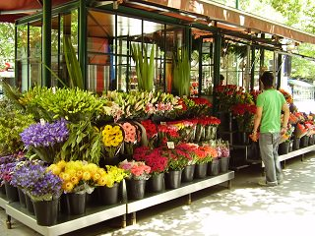

Kratek opis
Cvetličar oblikuje različne šopke in cvetne vezenine, aranžira darila, izdeluje aranžmaje, krasi prostore in izdeluje vence.

Kaj delavec običajno dela
• oblikuje šopke za najrazličnejše pomembne dogodke v človekovem življenju in cvetlične vezenine, aranžira darila, izdeluje aranžmaje, krasi prostore in izdeluje vence;
• naroča in pripravlja blago za prodajo. Blago zna pripraviti na različne načine. Pri tem se pokaže njegov umetniški čut, saj z uporabo cvetja in drugega materiala izrazi čustva do okolja in sočloveka;
• ureja notranje in zunanje zasaditve prostorov s cvetjem in z zelenjem;
• obdeluje tla, pripravlja prst, gredice;
• skrbi za razmnoževanje ter vzgojo lončnic in rezanega cvetja.

Delovna področja
V tem poklicu se prepletajo vrtnarstvo, cvetličarstvo, trgovina, obrt, estetika, duhovna občutljivost, domišljija in umetnost. Pomembno je delo z okrasnimi rastlinami, na prostem pa tudi pod steklom, v rastlinjakih in v zaprtih prostorih. Za to najprej obdela tla, pripravi izbrano vrsto prsti in gredice. Nadaljuje s setvijo oziroma razmnoževanjem ter vzgojo rastlin. Rastline mora tudi pravilno pripraviti za transport. V cvetličarstvu pripravlja vse za prodajo, od lončnic in rezanega cvetja do pomožnega materiala. Vse to cvetličar oblikuje samostojno ali po želji kupca v različne šopke in cvetne vezenine ter aranžira darila. Zelo dobro pozna lastnosti rastlin in njihovo simboliko, saj mora ljudem, ki cvetje kupujejo, tudi svetovati. Cvetličar se sporazumeva v domačem in po potrebi tudi v tujem jeziku, svetuje, ponuja in prodaja cvetličarske izdelke in storitve.

MIZAR

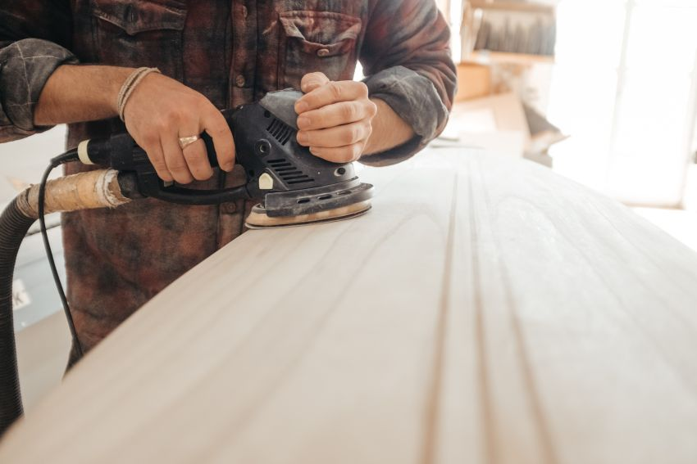
Kratek opis
Mizar sprejema naročila za lesne izdelke, po potrebi nariše načrt ali skico ter pripravi seznam materiala in blaga ter ga naroči oziroma nabavi. Pripravi les in pomožne materiale za obdelavo oziroma vgradnjo hlodovine, plohov, desk, letev ali plošč.

Kaj delavec običajno dela
Mizar ima smisel za oblikovanje, lepoto in ustvarjanje. Obdelava lesa, lesnih tvoriv in drugih materialov mu omogoča osebno izražanje in izdelavo različnih izdelkov. Pri delu sprejema naročila ter se seznanja z dokumentacijo. Po potrebi nariše načrt, skico ter pripravi seznam materiala in blaga ter ga naroči oziroma nabavi. Izdela okvirno kalkulacijo stroškov in določi rok izdelave. Pripravi les, lesna tvoriva in pomožne materiale za obdelavo oziroma vgradnjo, hlodovino, plohe, deske, letve, plošče, furnir, polnila, lepila, barve in drugo. Izvrši osnovno mazanje strojev, preveri njihovo delovanje, pripravi orodje: kladiva, dleta, skobljiče, izvijače ali žage ter naprave, vpenjala, spenjače, pištole, stojala in modele.
Stroje nastavlja na določene velikosti, nastavlja rezila, temperaturo, pritisk, čas obdelave, hitrost, velikost sekancev, stopnjo mletja, režime stiskanja, sušenja in obdelave. Nato preverja mere in kakovost obdelave elementa in izdelka. Pripravi okovje, vijačno blago, vložke in nasadila ter označuje in zarisuje izmerjene velikosti, kroge, krivulje, like in modele na obdelovancu, izdelku ali mestu vgradnje. Strojno žaga in razrezuje krivulje. Stiska plošče, seka iverje in sekance, reže prizme in deske ter melje vlakna. Nadzira merilne instrumente, nastavlja tlak in temperaturo, velikost iverja in sekancev, debelino plohov, desk, letev, plošč, elementov in polizdelkov.
Pri delu uporablja furnir, folije, plošče, modele, razne vrste papirja, zaščitne in izolacijske tepihe, dekorativne izdelke, slike in vzorce. Pri tem luži, kita, brusi, strga, lepi, furnira, nanaša lepilo, barva, lakira, polira in čisti. Sestavlja elemente v izdelke, popravlja, obnavlja elemente in izdelke ter servisira opremo. Izdelke embalira, pakira, opremlja z dokumentacijo, okovjem in drugim blagom. Izdelke prenaša, naklada, transportira in skladišči. Pospravlja in čisti stroje in naprave, orodje, les, lesna tvoriva in pomožne materiale. Zamenja in čisti filtre, sita, vreče in druge vložke na strojih in napravah. Evidentira porabo surovin, materialov, pomožnih materialov, okovja in blaga.

Delovna področja
Mizar dela kot samostojni obrtnik, ki izdeluje, popravlja in obnavlja sobno, kuhinjsko, stavbno in drugo pohištvo oziroma izdeluje različne predmete iz lesa, kot so igrače, rezbarije, glasbila v podjetju. Zaposli se lahko v podjetju, kjer izdeluje stavbno ali drugo pohištvo, v gradbeništvu pri izdelavi konstrukcij, mostov in ostrešij in v ladjedelnici pri opremi ladij in izdelavi čolnov. Dela kot vzdrževalec stanovanjskih blokov, v prodajalni ali salonu kot serviser, kot skladiščnik v nakupovalnih centrih, v veleblagovnicah in drugih specializiranih prodajalnah.

KOZMETIK
Kratek opis
Pri vstopu v kozmetični salon stranko vljudno sprejme, se z njo posvetuje o storitvi, jo pripravi na nego ter izbere in pripravi ustrezne preparate za kozmetično nego obraza in telesa.

Kaj delavec običajno dela
Delo kozmetika je raznoliko. Obsega kozmetično nego celega telesa: nego obraza in telesa, depilacijo in epilacijo, ličenje, limfno drenažo in masažo z alternativnimi masažnimi tehnikami, pedikuro, manikuro in refleksno masažo stopal. Organizira in nadzoruje tudi druge postopke za boljše počutje in lepši videz, kot so turške kopeli, savne in parne kopeli in solariji. Ker izvaja kozmetične negovalne postopke na človeškem telesu, svoje delo opravlja s kar največ odgovornosti, zato mora biti dobro usposobljen in natančen. Že pri vstopu v kozmetični salon stranko vljudno sprejme, se z njo posvetuje o storitvi in vodi evidenco opravljenih storitev. Stranko pripravi na nego, izbere in pripravi ustrezne preparate za kozmetično nego obraza in telesa.
S peeling metodo najprej s površine kože na obrazu ali telesu odstrani nečistoče. Obraz in telo masira z različnimi tehnikami in opravi depilacijo, to je začasno odstranitev odvečnih dlak po obrazu in telesu s pomočjo voskov in smol. Na obraz in telo nanaša maske in obloge z različnimi negovalnimi učinki. Pri delu uporablja kozmetične aparate za nego obraza in telesa, ki s pomočjo elektrike, toplote, pare in svetlobnih žarkov dopolnjujejo kozmetično nego. Stranki skrbno uredi roke in opravi manikuro. Nohte neguje, krajša in oblikuje. Po želji nanaša in oblikuje umetne nohte in nohtom z barvanjem polepša videz. Pri negi nog- pedikuri krajša in oblikuje nohte na nogah, odstranjuje kurja očesa in otiščance. Neguje vraščene nohte ter izdeluje in namešča korekcijske pripomočke za vzdrževanje kar najboljše funkcije nog. Stranki svetuje pravilno izbiro obutve in vaje za krepitev stopalnih mišic.
Kozmetik z aparati za depilacijo trajno odstranjuje odvečne dlake na obrazu in telesu. Na željo stranke z metodo permanentni make-up nanaša obstojna ličila. Opravlja maskerske storitve in sicer nanaša dnevni make-up, uredi stranke za posebne priložnosti (npr. za poroko ali maturantski ples) in fotografiranje ter liči igralce in druge nastopajoče, npr. manekenke, napovedovalce in povezovalce programov. Stranki svetuje, katere kozmetične preparate naj uporablja in na kakšen način naj z njimi neguje obraz in telo, ter jo opozarja na pomen zdrave prehrane.

Delovna področja
Kozmetik se zaposli v kozmetičnem salonu. Dela tudi v specializiranem pedikerskem salonu ali v savni in kopelih ali kot masker za oblikovanje fotografske, TV, filmske in gledališke maske. Lahko se zaposli kot svetovalec za nakup negovalnih preparatov ali kot demonstrator kozmetičnih preparatov, ki za izdelovalca prikazuje in pojasnjuje različne načine uporabe in tehnike dela s temi preparati.

ARHITEKT
Kratek opis
Arhitekt dela načrte za gradnjo novih objektov, stanovanjskih naselij, hiš, drugih zgradb in spomenikov ali za spremembo že obstoječih.

Kaj delavec običajno dela
dela načrte za nove stavbe in spreminja podobo starih, kar vključuje njihovo morebitno povečavo, spremembo namembnosti ali posodobitev;
z naročnikom se pogovori o željah in predlogih, nato glede na vrsto objekta, predlagane posege, pravne okvirje in stroške svetuje in predlaga rešitve;
izdela načrte preureditve objekta, pri čemer upošteva namembnost stavbe, materiale, ki se bodo uporabili, videz, funkcionalnost in stroške;
prihaja na gradbišče, kjer spremlja potek del, nadzira kakovost del in rešuje probleme, ki se pojavijo;
ukvarja se tudi z vsemi vrstami oblikovanja, od grafičnega do industrijskega, ter urbanizma in notranje opreme.
Delovna področja
Arhitekt se lahko zaposli v upravnih službah pri izdaji dovoljenj in pri prostorskem načrtovanju, pri različnih inšpekcijah in v podjetjih za svetovalni in izvajalski inženiring, kjer pripravljajo ali izvajajo načrte izdelane v projektivnih podjetjih. Ukvarja se tudi z vsemi vrstami oblikovanja, od grafičnega do industrijskega. Za vodenje različnih projektov mora imeti dobre menedžerske sposobnosti.

AVTOMEHANIK = AVTOSERVISER

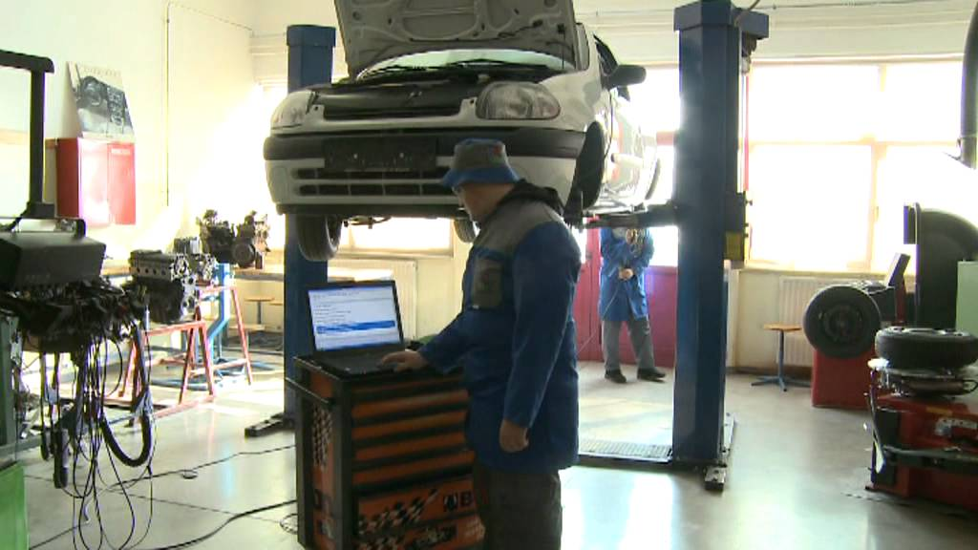
Kratek opis
Delovna področja avtomehanika obsegajo vzdrževanje in popravila motornih vozil v prometnih in remontnih delavnicah, v servisih avtomobilskih proizvajalcev in v obrti.

Kaj delavec običajno dela
glavne naloge avtomehanika so tekoče vzdrževanje in generalna popravila motorjev in motornih vozil;
izvaja čiščenje in vzdrževanje motornega vozila, kontrolira in nastavlja delovanje različnih naprav in mehanizmov;
menjava iztrošene dele, zateguje vijake, maže gibljive dele, zamenjuje in dopolnjuje ustrezne tekočine;
ugotavlja vzroke pri napakah in okvarah vozila in jih odpravlja z zamenjavo izrabljenega dela ali z nastavitvijo pokvarjenega mehanizma.

Delovna področja
Avtomehanik je lahko zaposlen na različnih področjih. V velikih remontnih in servisnih delavnicah je delo organizirano tako, da se ukvarja samo z posameznimi avtomobilskimi sklopi, z zavornimi sistemi, menjalniki ali podvozjem. V manjših delavnicah take delitve dela ni. Glavne naloge avtomehanika so tekoče vzdrževanje in generalna popravila motorjev in motornih vozil. Pri tekočem vzdrževanju se mora ravnati po navodilih izdelovalca, ko mora zamenjati oziroma dopolniti ustrezne tekočine. Navodila upošteva tudi, ko kontrolira in naravnava delovanje posameznih mehanizmov, menjava iztrošene dele, zateguje vijake in maže gibljive dele.
Kadar gre za okvare ali napake v delovanju avtomobila, najprej ugotovi, kaj jih je povzročilo. Nato s primernim orodjem razstavi posamezne sklope in okvaro. Okvaro odpravi z zamenjavo izrabljenega dela ali z nastavitvijo pokvarjenega mehanizma. Pri generalnem popravilu pregleda in razstavi vse sklope, posamezne dele očistiti, pregleda njihovo iztrošenost in preveč obrabljene dele popravi ali zamenja. Po končanem pregledu in popravilu najprej preizkusi delovanje motorja v prostem teku. Še neodpravljene napake skuša ugotoviti s poslušanjem in z merilnimi instrumenti. Preden izroči vozilo lastniku, ga preizkusi še na poskusni vožnji. Če vozilo deluje brezhibno, je mehanikovo delo končano.

VZDRŽEVALEC PNEVMATIK IN VUKLANIZER

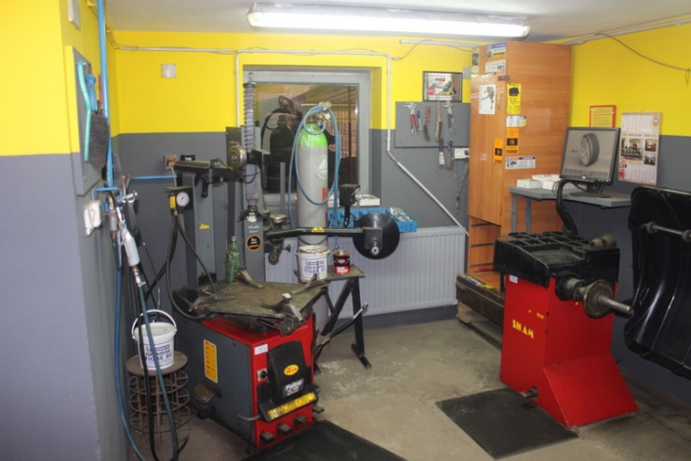
Kratek opis
Osnovna storitev vzdrževalca avtomobilskih pnevmatik in vulkanizerja je priprava avtomobila za varno vožnjo.

Kaj delavec običajno dela
Delo vzdrževalca pnevmatik in vulkanizerja je raznoliko in vsebuje različna opravila. Po pogostosti jih lahko razdelimo v naslednje skupine:
Demontaža in montaža kolesa z avtomobila in na avtomobil sta sicer enostavnejši opravili, ki pa morata biti zaradi varnostnih zahtev strokovno opravljeni. Pri teh opravilih sta pomembna dvig vozila z dvigalno napravo in pritrditev koles na vozilo. Pri dvigovanju avtomobila je treba upoštevati varnostne zahteve, da vozilo ne zdrsne z dvigala oziroma se pri dviganju ne poškoduje. Pri pritrjevanju kolesa na avtomobil pa mora biti uporabljeno ustrezno orodje in pritrditev opravljena po predpisanem postopku, da ni nevarnosti izgube kolesa med vožnjo.
Odstranjevanje in montaža pnevmatike je zahtevnejše opravilo, saj zahteva določeno spretnost in sposobnost upravljanja stroja za montažo in demontažo. Ker se pri tem opravilu pnevmatika lahko poškoduje, mora biti postopek izveden skrbno in v skladu z navodili.
Uravnoteženje koles sodi med zahtevnejše postopke, saj je najprej treba ugotoviti vzroke nemirnega teka kolesa. Za to je potrebno poznavanje podvozja vozila, tehnologije izdelave pnevmatik in vplivov uporabe na stanje pnevmatik. Za samo uravnoteženje kolesa mora biti delavec sposoben upravljanja stroja za uravnoteženje. Ugotovitev vzrokov nenormalne obrabe pnevmatike je zaradi tipičnih oblik obrabe dokaj enostavna. Zahtevnejša pa je njihova odprava, zlasti če je vzrok v podvozju avtomobila. V tem primeru običajno pride na pomoč avtomehanik, ki opravi meritve podvozja in odpravi napako.
Ugotavljanje vzrokov nastanka poškodb na pnevmatikah in določitev načina popravila je ena najbolj zahtevnih nalog. Za njeno uspešno izvršitev mora delavec poznati sestavo pnevmatike. Sposoben je oceniti možnost popravila napake in predvideti morebitne posledice popravila pri nadaljnji uporabi pnevmatike. Vsaka napaka pri tem delu ima lahko hude posledice za varnost.
Popravilo pnevmatike se opravi na osnovi navodil, ki jih izdelajo proizvajalci sredstev za popravilo pnevmatik. Ta navodila je potrebno dobro poznati in dosledno upoštevati.
Svetovanje o uporabi pnevmatik je opravilo, ki zahteva veliko znanja in tudi pravilni nastop delavca, da pri stranki vzbudi potrebno zaupanje. Poleg obvladovanja osnovnih znanj za opravljanje poklica delavec sledi novostim na področju zakonodaje in konstrukcije avtomobilov in pnevmatik.

ELEKTROINŠTALATER

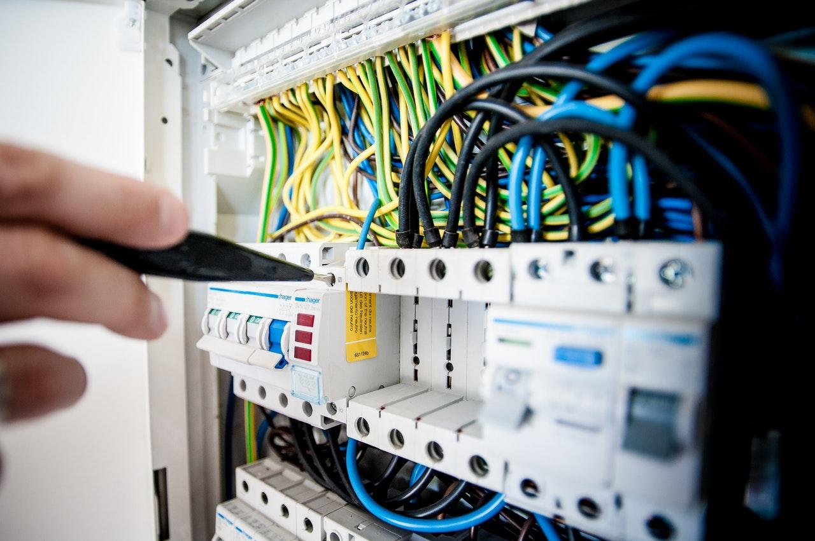
Kratek opis
Elektroinštalater uredi električno napeljavo v notranjih prostorih tako za potrebe razsvetljave kot za potrebe računalniškega omrežja, internetne povezave, telefonske napeljave, klimatske naprave ali za napeljavo alarmnega sistema in postavitev strelovoda.

Kaj delavec običajno dela
• oskrbi nov ali prenovljen objekt z napeljavo električnega toka po predpisani dokumentaciji (načrtu) oziroma se posvetuje z lastnikom, ko gre za zasebne prostore;
• uredi električno napeljavo v notranjih prostorih za potrebe gospodinjskih aparatov, razsvetljave, računalniškega omrežja, internetne povezave, telefonske napeljave, klimatske naprave ali za napeljavo alarmnega sistema in postavitev strelovoda;
• kot vzdrževalec v podjetju skrbi za varnost pri delu s stroji ter nujne posege pri morebitnih težavah z električno napeljavo.

Delovna področja
Storitve elektroinštalaterja so nujne povsod, kjer je nov ali prenovljen objekt potrebno oskrbeti z napeljavo električnega toka. Delovna področja so zelo raznolika, kar pomeni nenehno menjavanje okolja. Vsak objekt ima določene posebnosti, ki jih elektroinštalater spozna z izkušnjami in jih vnaprej lahko predvidi. Dela tudi na mestu vzdrževalca v podjetju, kjer skrbi za varnost pri delu s stroji, ki uporabljajo električni tok, in poskrbi za nujne posege pri morebitnih težavah z električno napeljavo.
Za samostojno opravljanje poklica je treba pridobiti obrtno dovoljenje, ki ga izda lokalna izpostava Obrtne zbornice Slovenije.

KUHAR
Kratek opis
Naloga kuharja je, da pripravi jedi po naročilu ali za načrtovane menije. Hrano pripravi v skladu z načeli ohranjanja bioloških vrednosti živil, pri tem pa upošteva okus, nasitnost in prijeten videz jedi.

Kaj delavec običajno dela
Delo kuharja je raznoliko in obsega vse od naročanja in prevzemanja živil do čiščenja, toplotne obdelave, razdeljevanja na posamezne obroke, garniranja in dekoriranja jedil. Kuhar naroči in prevzame živila in drugo blago za pripravo hrane. Pripravi in očisti živila ali pa to delo razporedi pomožnemu osebju v kuhinji. Pripravi ali izdeluje hladne in tople jedi ter sladice po dnevnih menijih in po jedilnem listu. Pri tem upošteva recepte in količinske normative za porabo živil in obroke gotovih jedil. Svoje delo opravlja higiensko, skrbno pazi na higieno in čistočo v kuhinji. Pripravlja tudi podatke za dnevni obračun porabljenih živil, obrokov hrane in sproti pregleduje zaloge. Z vodjo kuhinje sodeluje pri inventurnih popisih.
Kuhar sodeluje pri pripravi in sestavljanju jedilnih listov, dnevnih menijev ter pri pripravi kalkulacij za posamezna jedila ali obroke. Za uspešno delo spremlja strokovne novosti in jih tudi uporablja. Ko si nabere dovolj izkušenj, sodeluje pri uvajanju novih delavcev.

NATAKAR
Kratek opis
Naloga natakarja je, da jedi, ki jih naroči gost in pripravi kuhar, primerno, strokovno in prijazno postreže gostu. Gostu postreže tudi s pijačo.
Kaj delavec običajno dela
Dela natakarja so razdeljena na posamezne faze in sicer na:
pripravljalna dela, ki jih opravi v natakarski pripravljalnici, kjer poteka priprava perila, namiznega inventarja in ureditev servisnih vozičkov;
pripravljalna dela v jedilnici oziroma v prostorih, ki so namenjeni postrežbi gostov; tu poteka razporejanje miz in stolov, pogrinjanje, ureditev servisnih miz, pripravljanje pogrinjkov in tista dela, ki jih vodja obrata v zvezi s hišnimi navadami odredi, pripravi namizno dekoracijo in jedilne liste;
sprejem gosta ob njegovem prihodu, ga pozdravi, poišče primerno mizo in pomaga pri odlaganju garderobe. Nato mu ponudi jedilni list, vinsko karto ali ga seznani z dnevno ponudbo. Sledi prevzem naročila, evidentiranje naročila, postrežba hrane in pijače, pospravljanje mize, priprava računa in zahvala za obisk.

Delovna področja
Poklic se pojavlja v vseh vrstah gostinskih obratov, največ pa v obratih za prehrano, kot so restavracije, gostilne, okrepčevalnice, bife, bistro, taverna, snack bar in picerija, v kavarnah, slaščičarnah, barih pa tudi v obratih za pripravo in dostavo hrane. Poleg tega je natakar zaposlen v nekomercialnih gostinskih obratih zaprtega tipa, v podjetjih in ustanovah. Povsod so opravila bolj ali manj enaka, le njihov obseg se spreminja glede na vrsto in kategorijo, pa tudi specializacijo posameznega gostinskega obrata. Pomembna je tudi organizacija dela v podjetju, ki je odvisna od števila zaposlenih. Natakar se zaposli v veliki hotelski restavraciji, kjer ponujajo večje število dnevnih menijev in jedi po naročilu, v specializirani restavraciji in v gostilni. Dela v restavraciji z manjšo ponudbo domačih jedi, okrepčevalnici ali baru, kjer je ponudba omejena predvsem na ponudbo pijač. Potreba po znanju je v osnovi za vse enote enaka, vendar je v lokalih z bolj specializirano ponudbo, kot so opravila pri gostovi mizi- flambiranje, razkosavanje, rezanje, pripravljanje solat ali mešanje pijač, potrebno dodatno izobraževanje.

PEK KRUHA IN PECIVA

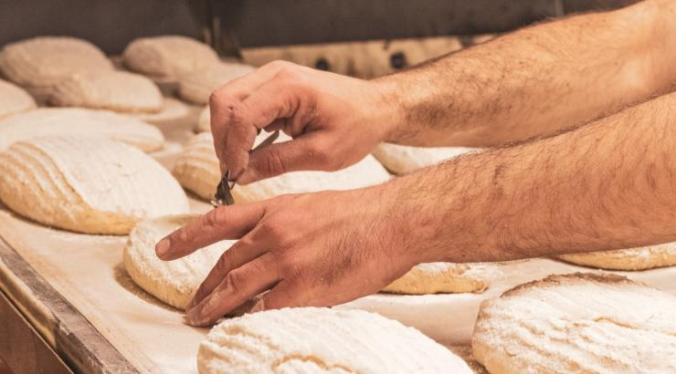
Kratek opis
Pek izdeluje različne vrste testa in iz njega oblikuje kruh, pekovsko in drobno pecivo.

Kaj delavec običajno dela
Pek samostojno opravlja različna dela, od priprave surovin za peko kruha, pekovskega in drobnega peciva, gnetenja in oblikovanja testa, pečenja kruha in peciva do vzdrževanja strojev in naprav. Pri tem je pomembno vzdrževanje osebne higiene, higiene strojev in delovnega prostora. Za izdelavo kruha in pekovskega peciva uporablja moko in jo tehta. Pripravlja razne dodatke in pomožne surovine, ki jih meša in dodaja testu. Zna izdelati različne vrste kruha: pšenični, rženi ali mešani in različne vrste peciva. Pozna ustrezna razmerja surovin in dodatkov. Preden začne delati testo, mora pripraviti mešalne kotle, katerih delovanje in higiena morata biti neoporečna. Izračuna porabo moke, dodatkov in pomožnih surovin ter po receptu odmeri vodo pri izračunani temperaturi.
Testo gnete, poznati mora čas zorenja testa, ko počiva, in ga ponovno pregnete. Pripravi ročne in avtomatske tehtnice, vzhajalne komore in posode, na katere odlaga izdelke (pekači, modeli in košare). Tehta kose testa, jih ročno ali strojno oblikuje in vlaga v modele ali na pekače. Za peko pripravi peči, nastavi določeno temperaturo, kontrolira vzhajanje testa oziroma pripravljenih izdelkov in jih nato vlaga v peči. Kontrolira peko in temperaturo peči, ki jo izvaja tudi pri avtomatskih pečeh. Nato jemlje izdelke iz peči, jih pakira in skladišči. Vzdržuje stroje in naprave ter odstranjuje moko in ostanke testa. Čisti stroje in delovne površine. Opravlja tudi manjša popravila na strojih in napravah ter preverja njihovo delovanje. Zelo pomembna je osebna higiena, higiena delovnih prostorov, delovnih površin ter okolice, pri čemer je pomembno, da pozna sanitarne predpise in jih dosledno upošteva.

Delovna področja
Delovno področje peka je široko saj vključuje obdelavo testa in izdelavo kruha, drobnega peciva, zamrzovanje testenin, peko, skladiščenje ter pakiranje izdelkov. Pek samostojno izvaja delovne operacije: gnete, meša testo in s stroji ali ročno oblikuje kruh in drobno pecivo. Oblikovan kruh in drobno pecivo speče v peči. Pek mora poznati in zagotavljati normative kakovosti izdelkov. Ti morajo biti izdelani higiensko neoporečno, biti primerno pakirani, skladiščeni in dostavljeni do prodajalcev oziroma uporabnikov.

Vir: https://www.ess.gov.si/ncips/opisi-poklicev
NA TEJ STRANI SI LAHKO OGLEDATE ŠE VELIKO DRUGIH POKLICEV, PRI ŽE OMENJENIH SI LAHKO PREBERETE ŠE O
- DELOVNIH PRIPOMOČKIH
- ZNANJU IN SPRETNOSTIH
- PSIHOFIZIČNIH SPOSOBNOSTIH
- INTERESIH
- RAZMERAH ZA DELO
- MOŽNOSTIH ZA ZAPOSLOVANJE

